BÁO CÁO ĐỒ ÁN
- Ý tưởng
Xem xét mê cung như một đồ thị có trọng số trên các đường đi với các node là các điểm được phép đi qua trong mê cung, bao gồm cả điểm bắt đầu (start) và điểm kết thúc (exit).
- Với các node không phải node có điểm, khoảng cách giữa 2 node này là 1 nếu có đường đi qua, 0 nếu không có đường đi
- Với các node có điểm ta xem đồ thị lúc này như có hướng, từ một node không có điểm đến một node có điểm có giá trị bằng điểm (<=0) của node có điểm, chiều ngược lại bằng 1 (nghĩa là giữa 2 node này có 2 cạnh nối tới, 1 cạnh từ A->B có độ dài là số bé hơn bằng 0, cạnh còn lại từ B->A có độ dài bằng 1)
Tiếp theo ta tìm ma trận kề của đồ thị này, các hàm tìm kiếm sẽ được thực hiện trên ma trận kề này.
- Các hàm cần thiết
- Các thư viện: numpy, math
- Hàm read_maze(filename) :
- Input: tên file chứa mê cung (ex: maze_1.txt)
- Output:
- Nodes (list): toạ độ các node trong mê cung (bao gồm cả start, exit, các nodo có điểm) [[x1,y1], [x2,y2],…, [xn,yn]]
- Pointed_nodes (list): toạ độ và giá trị các node có giá trị âm, [x, y, value] ( (x,y) là toạ độ, value là giá trị )
- Start (list): toạ độ điểm bắt đầu (S) [x,y]
- End (list): toạ độ điểm kết thúc (Exit) [x,y]
- Start_index (int): chỉ số node start trong nodes
- End_index (int): chỉ số node exit trong nodes
- H : hàm Heuristic, ( h[i]: khoảng cách Euclid giữa nodes[i] tới nodes[start_index] )
- Matrix: ma trận kề (matrix[i][j] khoảng cách giữa nodes[i], nodes[j]
- Nếu (nodes[j] thuộc pointed_nodes): matrix[i][j] = value, matrix[j][i] = 1
- Ma trận không phải ma trận đối xứng
- Các hàm tim kiếm: tìm kiếm dựa trên ma trận kề, từ nodes[start] đến nodes[end]
- BFS(matrix, start,end): tìm kiếm theo chiều rộng
- DFS(matrix,start,end): tìm kiếm theo chiều sâu
- GBFS(matrix, start, end, h): tìm kiếm tham lam (greed best first search), trong đó h là list các heuristic (h[i] = khoảng cách euclid từ nodes[i] tới nodes[end])
- A_star(matrix, start, end, h): tìm kiếm tham lam (greed best first search), trong đó h là list các heuristic (h[i] = khoảng cách euclid từ nodes[i] tới nodes[end])
- Tìm kiếm theo chiều rộng (BFS)
- Ta xét lần lượt các node trong nodes, bắt đầu từ start
- Path (list): lưu chỉ số các node trong đường đi
- Explored (dictionary): lưu các node đã xét, và node trước nó (parent node) (ex “node_index”: “parent_node_index”)
Bước 1: path = [], explored = {}, frontier = {start: none}
Bước 2:
Lấy phần tử đầu trong frontier thêm vào explored (res)
Nếu frontier rỗng thì không có đường đi và tới bước 5
Bước 3:
Xét các phần tử kề với res (k) nếu chưa có trong explored và frontier thì ta xét:
  - Nếu phần tử k = end thì chuyển tới bước 4
  - Nếu k!=end thì thêm vào cuối frontier
Bước 4:
Trả về độ dài đường đi (len_path), chi phí thực hiện ( cost = len(explored) ), đường đi gồm các chỉ số nodes (path)
Bước 5:
Kết thúc
- Tìm kiếm theo chiều sâu (DFS)
Gần giống với BFS

Bước 1: path = [], explored = {}, frontier = {start: none}
Bước 2:
Lấy phần tử đầu trong frontier thêm vào explored (res)
Nếu frontier rỗng thì không có đường đi và tới bước 5
Bước 3:
Xét các phần tử kề với res (k) nếu chưa có trong explored và frontier thì ta xét:
  - Nếu phần tử k = end thì chuyển tới bước 4
  - Nếu k!=end thì thêm vào đầu frontier
Bước 4:
Trả về độ dài đường đi (len_path), chi phí thực hiện ( cost = len(explored) ), đường đi gồm các chỉ số nodes (path)
- Greed best first search (GBFS)
- Mỗi phần tử trong explored sẽ có dạng {node_index: [parent_node_index, heuristic[node_index]}
- Mỗi lần lấy ra phẩn tử được xét trong frontier ta sẽ lấy phần tử heuristic nhỏ nhất, giải quyết điều này bằng cách sắp xếp tăng dần giá trị của heuristic sau khi thêm các phẩn tử kề vào frontier

Bước 1: path = [], explored = {}, frontier = {start: [None, h[start]]}
Bước 2:
Lấy phần tử đầu trong frontier thêm vào explored (res)
Nếu frontier rỗng thì không có đường đi và tới bước 6
Bước 3:
Xét các phần tử kề với res (k) nếu chưa có trong explored và frontier thì ta xét:
  - Nếu phần tử k = end thì chuyển tới bước 5
  - Nếu k!=end thì thêm vào đầu frontier
Bước 4:
Sắp xếp tăng dần theo giá trị heuristic trong frontier
Bước 5:
Trả về độ dài đường đi (len_path), chi phí thực hiện ( cost = len(explored) ), đường đi gồm các chỉ số nodes (path)
Bước 6:
Kết thúc
- Thuật toán A*
- Tương tự GBFS, nhưng tại mỗi node k ta xét thêm:
G(k): khoảng cách từ điểm bắt đầu đến k
H(k): Heuristic của k
F(k) = G(k) + H(k)
Ta thực hiện các đánh giá dựa trên F(k)
- Mỗi phần tử trong explored sẽ có dạng {node_index: [parent_node_index, heuristic[node_index]}
- Mỗi lần lấy ra phẩn tử được xét trong frontier ta sẽ lấy phần tử heuristic nhỏ nhất, giải quyết điều này bằng cách sắp xếp tăng dần giá trị của heuristic sau khi thêm các phẩn tử kề vào frontier

Bước 1: path = [], explored = {}, frontier = {start: [None, h[start]]}
Bước 2:
Lấy phần tử đầu trong frontier thêm vào explored (res)
Nếu frontier rỗng thì không có đường đi và tới bước 6
Nếu res = end thì tới Bước 5
Bước 3:
Xét các phần tử kề với res (k) nếu chưa có trong explored nhưng nằm trong frontier thì ta xét:
- Newval = G(res) + matrix[res][k] + H(k)
Nếu newval< F(res):
- Cập nhật k: [res, G(res) + matrix[res][k], newval]
Nếu k không nằm trong frontier và explored thì thêm vào frontier
Bước 4:
Sắp xếp tăng dần theo giá trị hàm f(x) trong frontier
Bước 5:
Trả về độ dài đường đi (len_path), chi phí thực hiện ( cost = len(explored) ), đường đi gồm các chỉ số nodes (path)
Bước 6:
Kết thúc
- Cấu trúc bài nộp
Folder bài nộp 19120039_19120138 gồm:
- algorithm.py: chứa code cài đặt của các thuật toán
- read_write.py: chứa code đọc ghi file .txt chứa mê cung
- main.py: file chính để thực thi (khi chạy chỉ cần chạy file này)
- Khi chạy chương trình trong main các kết quả sẽ được ghi vào trong các file kết quả (filename_tenthuattoan.txt)
VD: maze.txt là file chứa ma trận sau khi chạy chương trình ta nhận được các file kết quả: maze_BFS.txt, maze_DFS.txt, maze_GBFS.txt, maze_A_star.txt
- Riêng các file mê cung do nhóm tự thiết kế và kết quả đường đi của các thuật toán (.txt) chứa trong các folder maze_1, maze_2, maze_3, maze_4, maze_5. Thầy cô có thể nhập đường dẫn vào file chứa các mê cung khác sau khi kết quả của các mê cung tự thiết kế đã được thực hiện hoặc nhấn Enter để kết thúc chương trình.
- Nhóm em dùng Pycharm để edit code

- 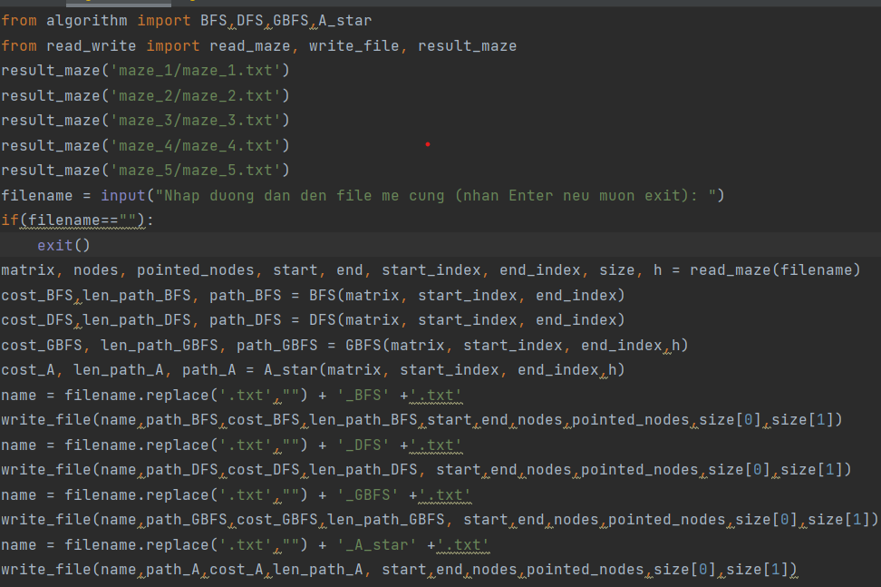
- Đánh giá thực tế
Ta đánh giá dựa trên 3 tiêu chí: tìm được đường đi hay không, độ dài đường đi, chi phí thực hiên ( bằng với số điểm đi qua)
- Thuật toán BFS: thuật toán này xét các điểm lần lượt mở rộng ra bốn phía của mê cung, đảm bảo tìm được đường đi nếu tồn tại, nhưng chưa phải tối ưu độ dài đường đi, ta xét hình chữ nhât nhận đường thẳng nối start-end là đường chéo nếu có một đường đi trong hình chữ nhật này thì diện tích hình chữ nhật càng nhỏ thì chi phí càng thấp
- Thuật toán DFS: tìm kiếm theo hướng đi phía trên của mê cung ( từ toạ độ dòng thấp đến cao ), nếu gặp cản sẽ hướng sang trái hoặc phải cho đến khi xét đủ các điểm thì dừng, đảm bảo tìm được đường đi nếu tồn tại, chi phía phụ thuộc vào kich thước mê cung và vị trí của start so với end
- Trong tất cả các mê cung được thiết kế, thuật toán A* đều tìm được đường đi có độ dài ngắn nhất (nếu tồn tại), nhưng chi phí thực hiện nhiều hơn, thời gian lâu hơn so với GBFS.
- GBFS trong các tình huống được thiết kế đều có chi phí thực hiện thấp nhất, nhưng không đảm bảo độ dài đường đi ngắn
- Mê cung
Chi tiết:
- Mê cung 1
- 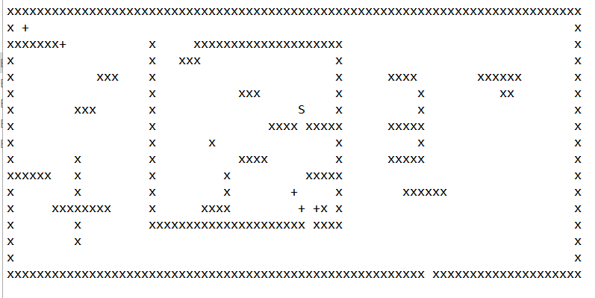
1. Mê cung 1
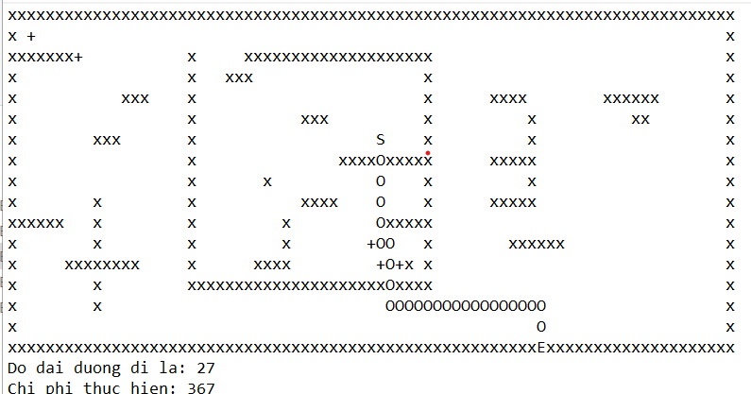
2.Đường đi trong mê cung 01 (BFS)
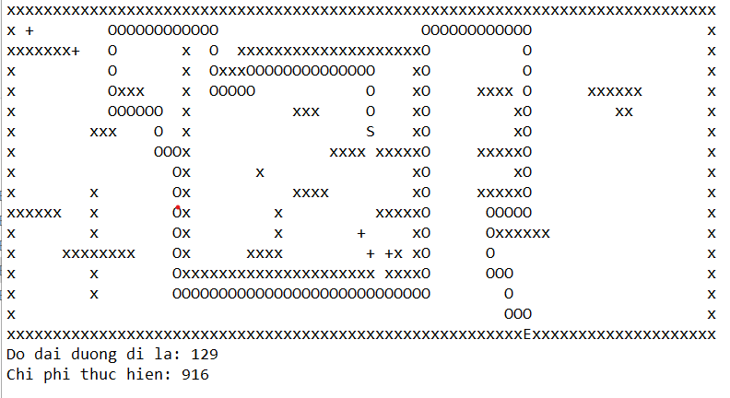
3. Đường đi trong mê cung 01 (DFS)
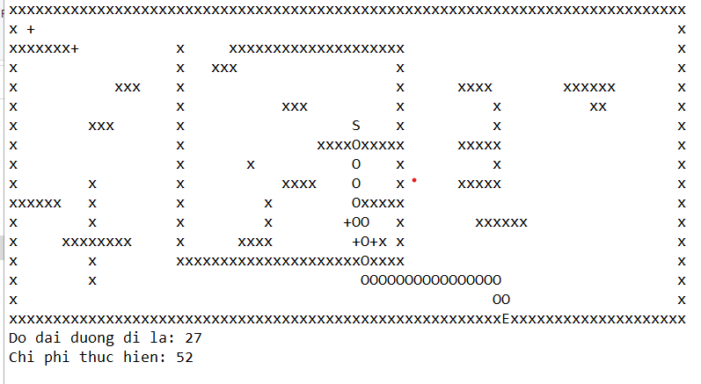
4. Đường đi trong mê cung 01 (GBFS)
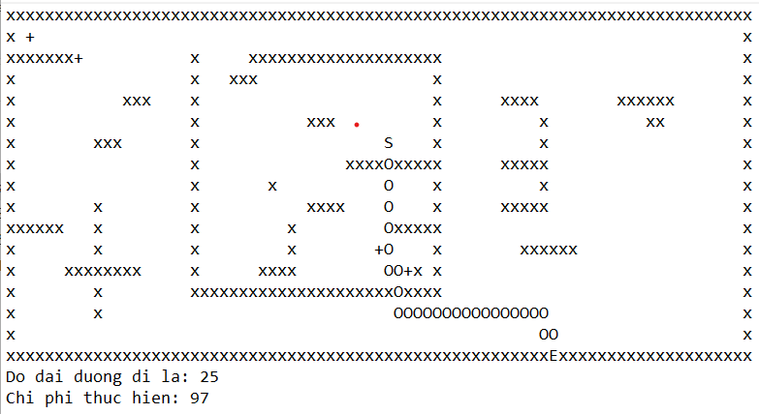
5. Đường đi trong mê cung 01 (A*)
- Mê cung 2
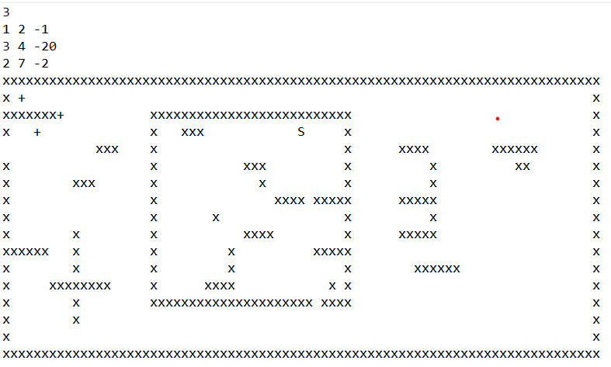
6. Mê cung 02
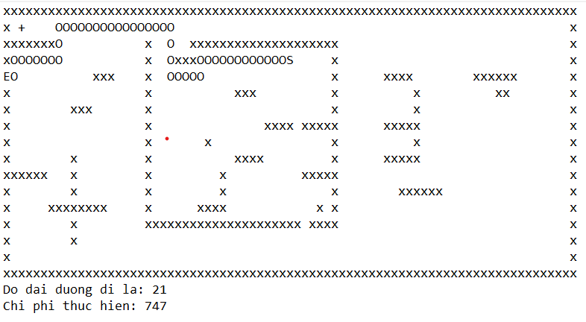
7. Đường đi trong mê cung 02 (BFS)
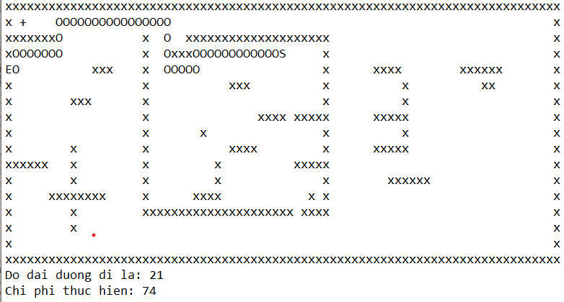
8. Đường đi trong mê cung 02 (DFS)
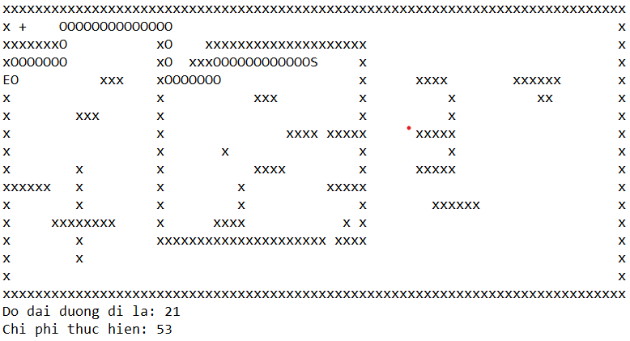
9. Đường đi mê cung 02 (GBFS)
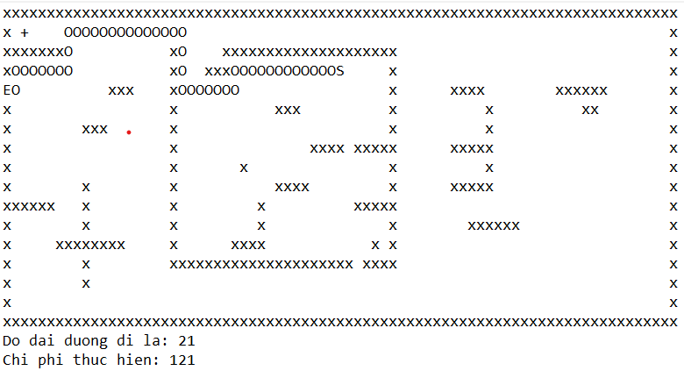
10. Đường đi trong mê cung 02 (A*)
- Mê cung 03
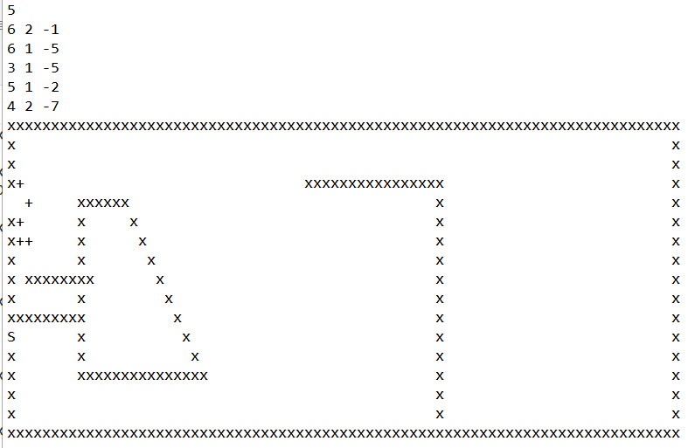
11. Mê cung 03
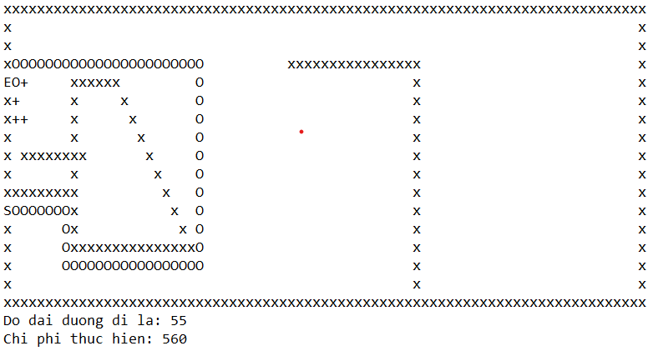
12. Đường đi trong mê cung 03 (BFS)
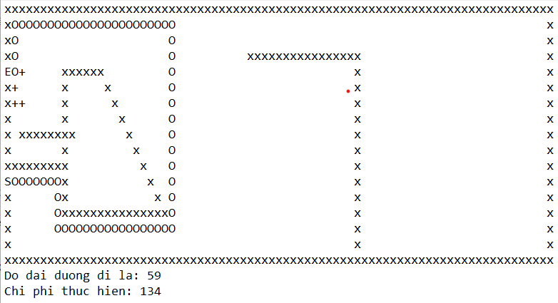
13. Đường đi trong mê cung 03 (DFS)
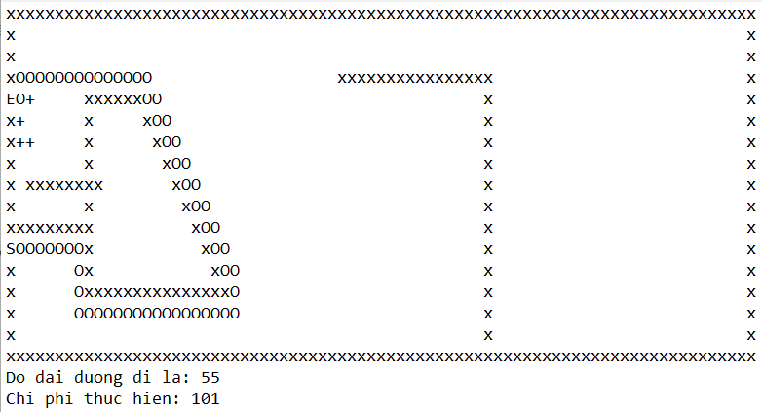
14. Đường đi trong mê cung 03 (GBFS)
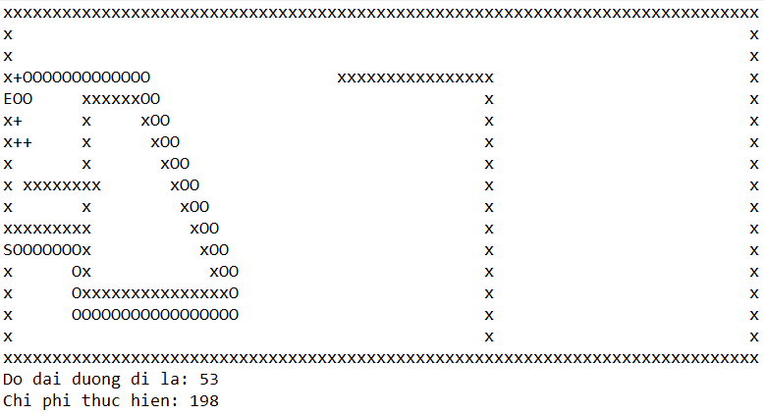
15. Đường đi trong mê cung 03 (A*)
- Mê cung 04 (mê cung này không có đường đi)
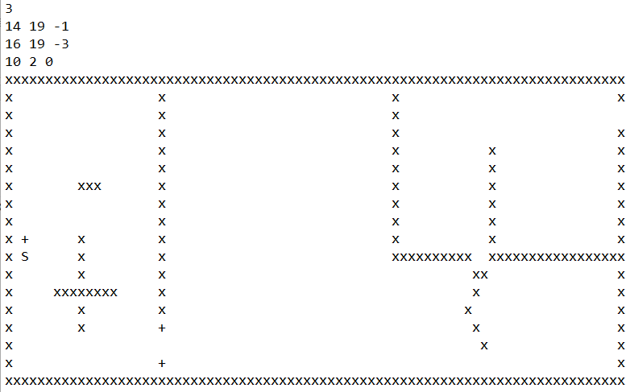
16. Mê cung 04
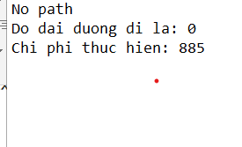
- Mê cung 05
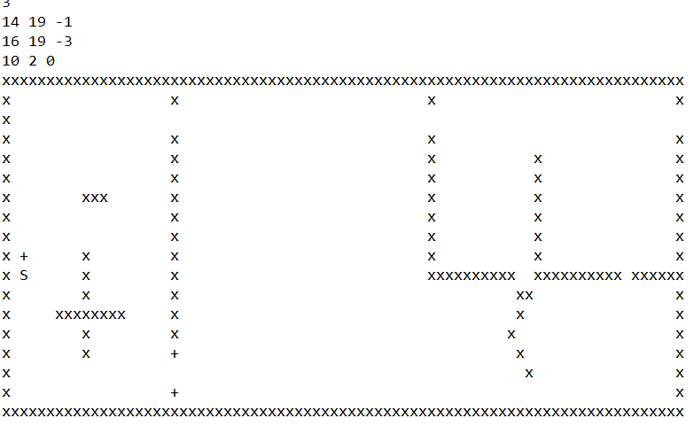
17. Mê cung 05
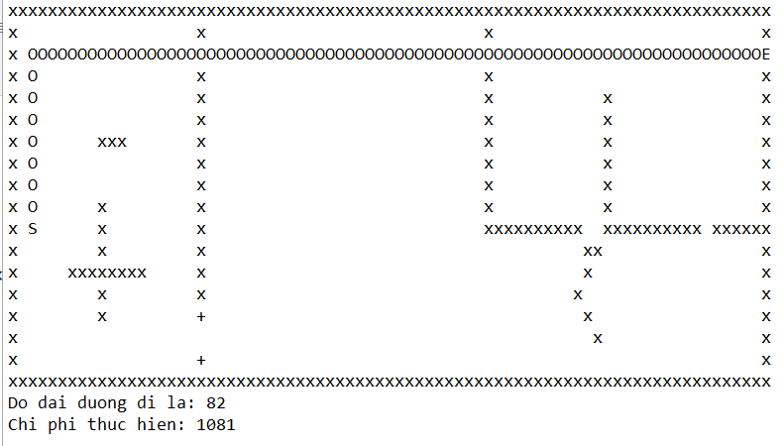
18. Đường đi trong mê cung 05 (BFS)
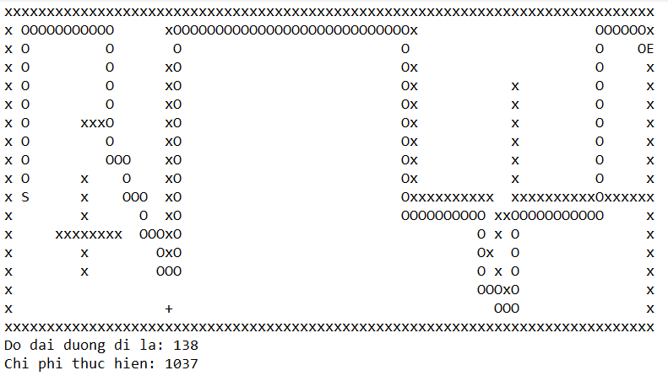
19. Đường đi trong mê cung 05 (DFS)
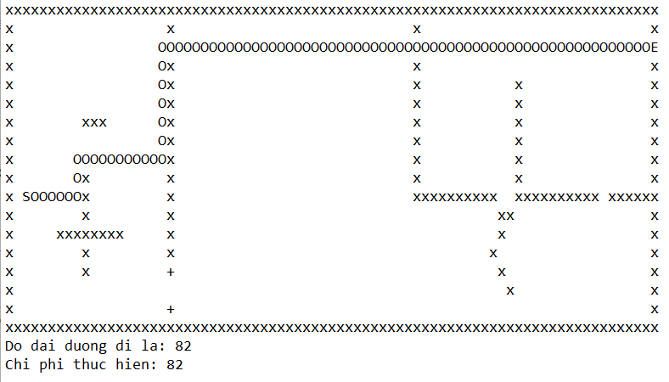
20. Đường đi trong mê cung 05 (GBFS)
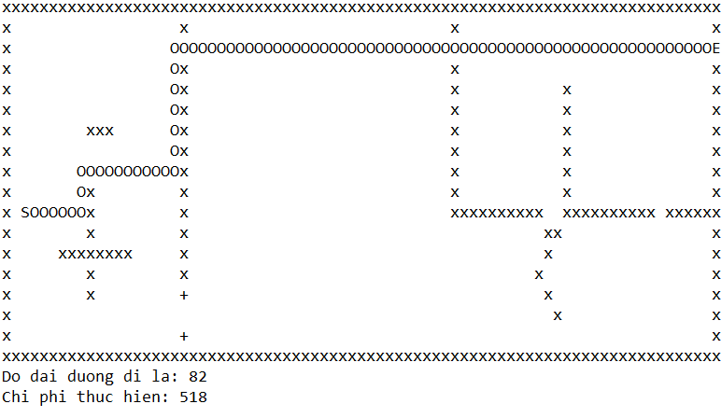
21. Đường đi trong mê cung 05 (A*)

